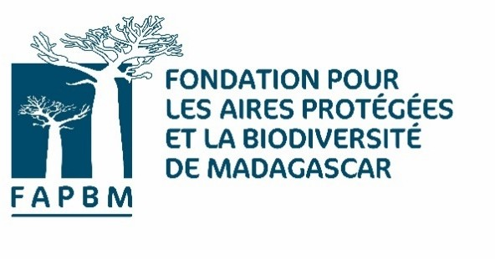

**TERMES DE REFERENCE  
«CHARGE(E) DE GIS/MIS/DONNEES»**

(Poste basé à Antananarivo et rattaché au Responsable Suivi-évaluation)

Contrat CDI

1. MISSION

Sous la supervision du Responsable Suivi-évaluation, le Chargé(e) de GIS/MIS/Données assure la gestion, la structuration et l’exploitation des données de la Fondation pour les Aires Protégées et la Biodiversité de Madagascar (FAPBM), afin d’optimiser la prise de décision et la communication des résultats aux parties prenantes. Il/elle veille à ce que les données correctes soient disponibles dans un format approprié répondant aux besoins de la Fondation.

1. ATTRIBUTIONS

Sans que la liste ne soit exhaustive, les principales attributions du Chargé de GIS/MIS/Données sont :

* *Développement*
  + Comprendre les besoins et les exigences de la FABPM en matière de prise de décision afin d'établir des spécifications pour la gestion des données ;
  + Inventorier les données existantes, identifier les lacunes y afférentes et proposer les mesures correctives nécessaires ;
  + Cartographier les besoins de développement pour l'acquisition et la gestion des données ;
  + Assurer la liaison avec les personnes compétentes dans les organisations dont les données pourraient être utilisées par la FAPBM ;
* *Input - Gestion des données*
  + Organiser et compiler les données provenant de sources multiples en réponse aux besoins de la FAPBM ;
  + Collecter les données à partir de sources ouvertes disponibles ;
  + Analyser et assurer la qualité des données collectées ;
  + Harmoniser les données (unification de la classification, conversions d'unités, communication avec les fournisseurs de données et complétion des données manquantes) ;
* *Output*
  + Effectuer des analyses de données pour divers besoins ;
  + Transformer les données en formes et visualisations appropriées, y compris les rapports de projet, les lignes directrices et les manuels ;
  + Maintenir et développer les systèmes MIS et les tableaux de bord existants (par exemple PowerBI) ;
  + Garantir la capacité du personnel de la FAPBM à utiliser les produits et les systèmes de données ;
* *et toutes autres tâches et travaux assignés relevant de sa fonction qui pourraient lui être confiés*.

1. PROFIL ET QUALIFICATIONS

* Titulaire d’un diplôme d’études supérieures BAC+4 en en géographie, en informatique, en sciences de l'environnement ou dans un domaine connexe,
* Disposant d’au moins six (6) années d’expérience professionnelle dans un poste similaire au niveau.
* Maîtrisant l’outil Excel ;
* Expérience confirmée des logiciels SIG et de la gestion des données, incluant :
  + Création, adaptation, édition, analyse et traitement de fichiers SIG matriciels et vectoriels ;
  + Développement de modèles de données ;
  + Gestion de bases de données géospatiales ;
  + Applications SIG/carte web en ligne ;
* Capacité à s'élever au-dessus des détails des données et à commencer à un niveau plus stratégique pour réfléchir aux données nécessaires, à leur utilisation et aux moyens les plus innovants pour les obtenir ;
* Excellentes compétences organisationnelles et capacité à respecter des délais serrés ;
* Capacité à travailler de manière indépendante, à prendre des responsabilités et à faire preuve d'initiative ;
* Excellentes aptitudes sociales et esprit d'équipe ;
* Bonne connaissance de la langue anglaise et grandes compétences en informatique.

Une expérience dans les domaines suivants sera considérée comme un atout :

* Compétences en matière de script/programmation pour la mise en œuvre des tâches, par exemple, connaissance et compétences dans l'application de Python ou de VBA pour le traitement des données ;
* Expérience avec PowerBI ;
* Projets liés à la conservation de la nature ou aux zones protégées, au bien-être et/ou aux données financières.

Si le poste vous intéresse, veuillez nous faire parvenir votre dossier de candidature comprenant :

* Une lettre de motivation avec prétentions salariales ;
* Un curriculum vitae avec photo récente, numéro de téléphone, adresse mail pour contact rapide ;
* Les copies des diplômes ;
* Deux (02) personnes de référence avec contact et adresse email ;

**au plus tard le 09 mars 2025**, par e-mail à : [mail@fapbm.org](mailto:mail@fapbm.org) avec copie obligatoire à [vrajaofera@fapbm.org](mailto:vrajaofera@fapbm.org), sous la référence : « Recrutement Chargé MIS ».

« Prônant l’égalité de tous et convaincue de la richesse dans la diversité,  
la Fondation ne fait aucune discrimination d’origine, de religion, d’handicap  
et encourage la candidature d’homme ou de femme   
de tout horizon passionné par la nature ».

